Vendredi 10 mars
Apprenons à faire de l’électricité

Le matériel L’expérience
lamelle
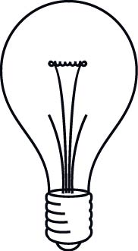

La pile plate

L’ampoule
culot
partie métallique

Le fil conducteur

On a mis le culot de la petite ampoule sur la petite lamelle et puis après on a mis le fil conducteur sur la partie métallique de l’ampoule et sur la grande lamelle : l’ampoule s’est allumée.

